***My Company Logo***

**Document Title**

***Document Subject***

*[Type the abstract of the document here:]*

Table of contents

1. Giới thiệu dự án 4

2. Các nhân sự tham gia dự án 4

2.1. Thông tin liên hệ phía khách hàng 4

2.2. Thông tin liên hệ phía công ty 4

2.3. Phân chia vai trò của thành viên dự án và khách hàng 4

3. Khảo sát dự án 4

3.1. Yêu cầu khách hàng 4

3.2. Mô hình hoạt động hiện thời – nghiệp vụ 4

3.3. Mô hình hoạt động dự kiến sau khi áp dụng sản phẩm mới 4

3.4. Phân tích ưu điểm/nhược điểm/lợi ích khách hàng 4

4. Ước lượng 4

4.1. Ước lượng tính năng 4

4.2. Ước lượng cách tích hợp hệ thống 4

4.3. Ước lượng thời gian 4

4.4. Ước lượng rủi ro 4

4.5. Xác định các hạng mục kiểm thử 4

4.6. Ước lượng cách thức triển khai/cài đặt 4

5. Ước lượng giá thành 4

6. Phân chia các giai đoạn chính 5

7. Phân tích thiết kế 5

7.1. Mô hình tích hợp phần cứng/phần mềm 5

7.2. Giao diện 5

7.3. Cơ sở dữ liệu 5

7.4. Mạng 5

7.5. Tương tác người dùng 5

7.6. Đặc tả giao diện API (interface) 5

7.7. Bảo mật 5

7.8. Sao lưu phục hồi 5

7.9. Chuyển đổi dữ liệu 5

8. Danh mục tài liệu liên quan 5

Phiên bản tài liệu

|  |  |  |  |  |
| --- | --- | --- | --- | --- |
| Ngày lập | Mô tả thay đổi | Phiên bản | Người lập | Người duyệt |
| 15/09/2005 |  | 0.4 |  |  |
| 15/11/2005 |  | 0.6 |  |  |
| 15/12/2005 |  | 0.9 |  |  |
|  |  |  |  |  |
|  |  |  |  |  |
|  |  |  |  |  |
|  |  |  |  |  |
|  |  |  |  |  |
|  |  |  |  |  |
|  |  |  |  |  |

# Giới thiệu dự án

Robot dò đường:

# Các nhân sự tham gia dự án

## Thông tin liên hệ phía khách hàng

Anh Ngô Lam Trung:

## Thông tin liên hệ phía công ty

Lập trình viên: Pham Lan

Phiên dịch: Ngọc,

## Phân chia vai trò của thành viên dự án và khách hàng

Giám đốc: Hưng, tài chính, nhân sự, yêu càu cơ bản: đẹp, tròn, vàng

Trung: IT, chi tiết, báo tiến đôj

Phiên dịch: Bích

# Khảo sát dự án

## Yêu cầu khách hàng

## Mô hình hoạt động hiện thời – nghiệp vụ

## Mô hình hoạt động dự kiến sau khi áp dụng sản phẩm mới

## Phân tích ưu điểm/nhược điểm/lợi ích khách hàng

# Ước lượng

## Ước lượng tính năng

## Ước lượng cách tích hợp hệ thống

## Ước lượng thời gian

## Ước lượng rủi ro

## Xác định các hạng mục kiểm thử

## Ước lượng cách thức triển khai/cài đặt

# Ước lượng giá thành

*Chi phí phát triển + Chi phí kiểm thử*

*Chi phí vận hành, quản lý, hành chính*

*Chi phí kính doanh, quảng cáo, tiếp thị*

# Phân chia các giai đoạn chính

*Phân chia để sao cho:*

* *phù hợp về tiến độ hoàn thành tính năng*
* *phù hợp với thời điểm nghiệm thu và thanh toán theo giai đoạn (tháng, quý..)*

# Phân tích thiết kế

## Mô hình tích hợp phần cứng/phần mềm

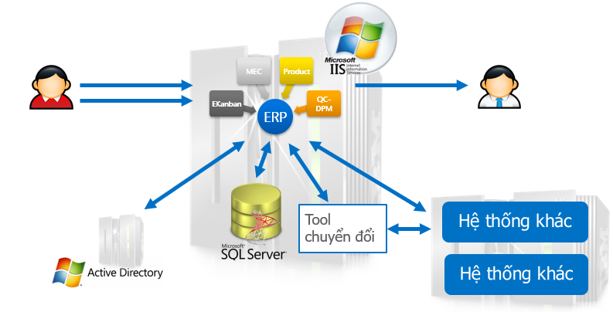

## Giao diện

Techlink

u



http://www.url.com



MEC

text

text

text

text

QC-DPM

username

Product

Link to…

Link to…

*Hot news*

……………….

………………………..

………………………..

tab2

tab3

tab1

tab4

Quản trị



Xưởng 1

Xưởng 2



Xưởng 3

Đỏ: có sự cố

Vàng: đang sửa

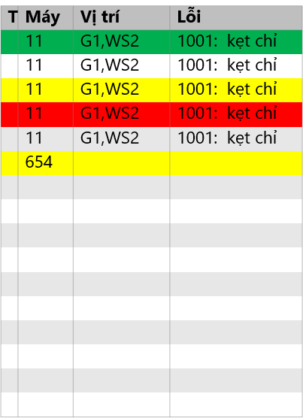

Các sự kiện lỗi/đăng kí sửa/đang sửa.

Một máy bị hỏng nhưng đã sửa xong thì mọi sự kiện liên quan sẽ tự hủy sau 1 phút.

*Cân nhắc vì có thể gây giật màn hình web*

Ghi nhận

**Thông tin thiết bị**

Mã số:………………..

Thuộc group:

Thuộc phân xưởng:

Ngày mua:………….

Hạn bảo hành:…………

**Báo thiết bị hỏng**

Số sự cố hỏng hóc:……..

Lần sự cố gần đây: dd/mm/yy, … ngày trước

**Thống kê**

Thời gian tb giữa 2 lần sửa (MTBR):……

Thời gian tb để sửa (MTBF): …..…

Người báo lỗi:…………………………..

Mã lỗi dự đoán:

text

Mô tả sự cố

**Báo sửa thiết bị**

Thời gian:…………………………………………...

Ghi nhận

Người sửa: …………………………..

Mã lỗi kết luận:

text

Mô tả cách xử lý:  
*(nếu có thể)*

Trạng thái mới:

text

Tự động thay đổi theo Workflow trạng thái

Ngày Người báo Lỗi dự kiến Mô tả Người sửa Bắt đầu Kết thúc Thời gian sửa Lỗi kết luận Mô tả

**Quá trình sửa chữa**

Thay đổi

Đổi màu của dòng theo mã lỗi

## Cơ sở dữ liệu

**MEC_Machine**

ID:

TypeID: *Loại máy*

*GroupID: thuộc group SX*

Location: *tọa độ trên bản đồ phân xưởng*

**MEC_MachineInfo**

ID:

SN: *Serial Number*

Warranty: *Thời hạn bảo hành*

…………………….

**MEC_MachineType**

ID:

Name: *Tên loại máy*

Image: *Ảnh kèm theo loại máy*

**MEC_MachineStatus**

ID:

Name: Tên trạng thái

*- 0: Chưa sử dụng*

*- 1: Đang sử dụng tốt*

*- 2: Đăng kí sửa*

*- 3: Đang sửa*

*- 7: Hỏng 100%, bỏ*

*- 8: Đang chờ thanh lý*

*- 9: Đã thanh lý*

*- 1000: Mã báo hỏng không rõ*

*- 1xxx: Các mã báo hỏng cụ thể*

**MEC_Transaction**

ID:

MachineID:

ReporterID: *Người báo*

ReportTime: *Thời điểm*

ReportMachineStatusID*: trạng thái hỏng dự báo*

ReportDescription: *Mô tả thêm của người báo*

MechanicID: *Người sửa*

StartTime*: Thời điểm bắt đầu sửa*

EndTime*: Thời điểm kết thúc quá trình sửa*

MECMachineStatusID*: trạng thái hỏng kết luận*

MECDescription*: Mô tả them của người sửa*

**ADClaim**

**UserInfoEx**

AD:

Role: *tổ trưởng/MEC*

**Group**

ID:

Name: *Tên group SX*

*Phải tương thích với các phân hệ sau này*

**Workshop**

ID:

Name: *Tên xưởng*

## Mạng

## Tương tác người dùng

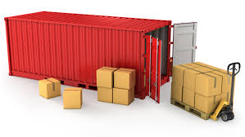

PO



PS…..

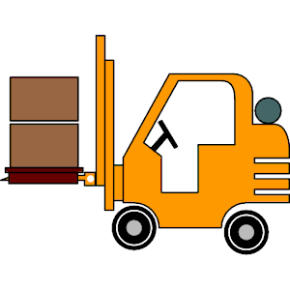

## Đặc tả giao diện API (interface)

Đặc tả ý nghĩa của hàm tham số vào, tham số ra,

Đặc tả nội dung các chuỗi Json, cú pháp dữ liệu khi truyền tham sô

## Bảo mật

## Sao lưu phục hồi

## Chuyển đổi dữ liệu

# Danh mục tài liệu liên quan